|  |  |  |
| --- | --- | --- |
|  | Votre contact : Marion  Votre référence : GIR | 02 53 35 70 10 |

|  |
| --- |
|  |

Dubai et Abu Dhabi en petit groupe

7 JOURS / 6 NUITS

Les Emirats Arabes Unis sont une fédération de 7 émirats, fondée en 1971 et situés sur la côte orientale de la péninsule arabique, à l’entrée du Golfe arabo-persique. Vous pourrez découvrir ses somptueux gratte-ciel à quelques centaines de mètre du désert et des chameaux, ou encore arriver dans l’aéroport de Dubaï ultramoderne, climatisé, alors qu’il fait plus de 50°, ou mieux encore, pouvoir jouer au golf, grâce à des infrastructures hors du commun, à proximité du désert…Absolument surréaliste !

**Jour 01 : PARIS CDG**  **DUBAI**

|  |
| --- |
| Rendez-vous des participants à l’aéroport de Paris CDG. |
| Formalités d’enregistrement et d’embarquement. |
| Envol à destination de Dubai. |
| Toutes prestations à bord. |
| Arrivée à l’aéroport International de Dubaï. |
| Accueil et transfert à l’hôtel en minibus/bus. |
| Diner Libre. |
| Nuit à l’hôtel. |

**Jour 02 : DUBAI**

|  |
| --- |
| Petit déjeuner à l’hôtel. |
| La journée débute par une **balade sur Dubaï Creek** (bras de mer qui traverse la ville) à bord d’un “**Abra**“, le bateau-taxi local qui vous permettra d’atteindre le **souk** des épices et de l’or où vous aurez l’occasion de découvrir les nombreux étals, de marchander et de rencontrer les vendeurs locaux. |
| Retour en Abra pour une promenade au travers des rues labyrinthiques du quartier historique de **Bastakiya** notamment connu pour ses impressionnantes tours à vents (barjeel). Symboles de l’architecture locale, les tours à vent, généralement carrées, étaient cruciales pour la ventilation naturelle pendant les mois chauds d’été. |
| La journée se poursuit avec la visite des musées de la ville : le **musée des Parfums**, **le musée Archéologique Saruq Al-Hadid** et le **musée de Shindagha.** |
| Le midi, le déjeuner est prévu à la **fondation du prince de Dubaï** SMCCU et sera partagé **avec un émirati qui échangera avec vous sur son quotidien et sur les valeurs et coutumes** de son pays. |
| Ensuite, vous rencontrerez un **calligraphe dans son atelier : vous pourrez découvrir l’art codifié de la calligraphie et vous entraîner auprès d’un grand maître.** |
| Le soir, diner **chez une famille locale : Asma, francophone, vous recevra pour partager ensemble un repas traditionnel.** |
| Nuit à l’hôtel. |

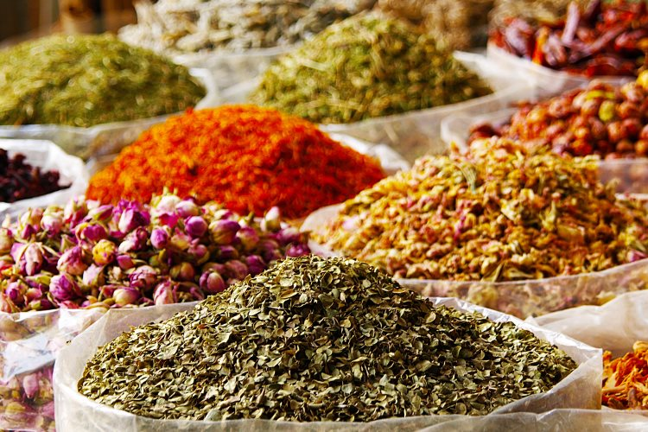

**Jour 03 : DUBAI**

|  |
| --- |
| Petit déjeuner à l’hôtel. |
| La journée commence par la **visite du marché de poissons** à Ras Al Khaimah, **et la rencontre avec un membre de l’association des pêcheurs de la ville** qui vous expliquera la grande diversité de poissons disponibles aux Émirats, ainsi sur le soutien du gouvernement aux pêcheurs locaux. La matinée se poursuit par la **visite du fort Al Dhaya.** |
| Puis un déjeuner chez l’habitant vous attendra : vous serez reçu dans une **famille émiratie avec qui vous partagerez un déjeuner traditionnel** et pourrez échanger sur leurs coutumes, traditions et quotidien. |
| Dans l’après-midi, direction le désert, pour **la visite d’une authentique ferme de dromadaires**. Guidé par un employé de la ferme, vous en apprendrez plus sur cet animal iconique de la culture émiratie que vous pourrez observer de près. |
| Retour à Dubaï. |
| Diner. |
| Nuit à l’hôtel. |

**Jour 04 : DUBAI / ABOU DHABI / DUBAI**

|  |
| --- |
| Petit déjeuner à l’hôtel. |
| Ce voyage à Abou Dhabi vous mènera d’abord au **palais présidentiel : par son architecture,** Qasr Al Watan est un hommage raffiné au patrimoine et aux arts arabes. Vous continuerez votre visite avec les impressionnantes **Etihad Towers.** |
| Ensuite vous pourrez visiter la magnifique **mosquée Cheikh Zayed,** la plus grande des Émirats Arabes Unis. |
| Après un déjeuner dans un restaurant local de la ville, vous profiterez d’une visite du **musée du Louvre Abou Dhabi**, véritable merveille architecturale inaugurée en 2017. Sur place, **vous pourrez participer à une session exceptionnelle de yoga au Musée.** |
| Retour à Dubaï. |
| Diner. |
| Nuit à l’hôtel. |

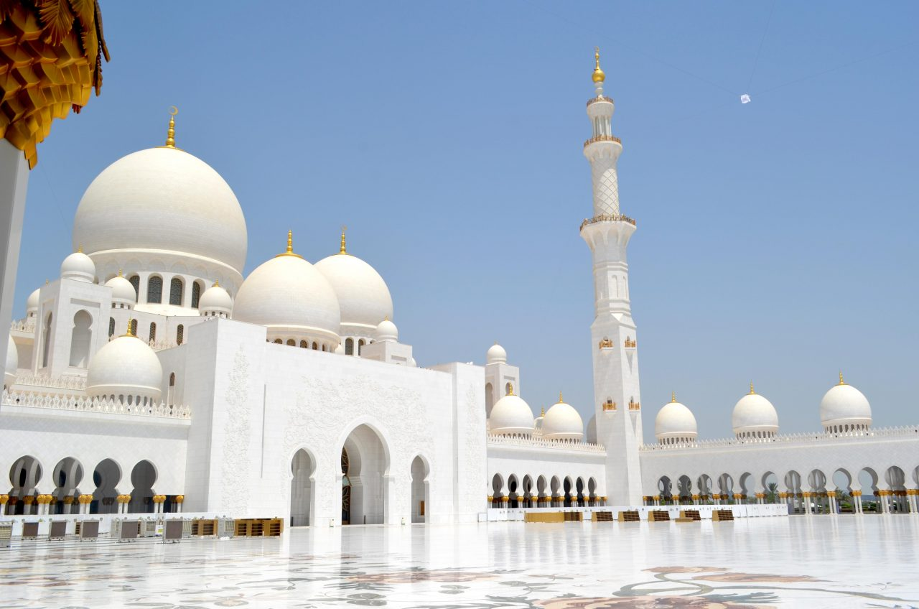

**Jour 05 : DUBAI**

|  |
| --- |
| Petit déjeuner à l’hôtel. |
| Journée Libre ou activités en option (suppléments sur demande). |
| Repas libres. |
| Nuit à l’hôtel. |

**Jour 06 : DUBAI**

|  |
| --- |
| Petit déjeuner à l’hôtel. |
| Visite de l’emblématique **Al Serkal Avenue** : galeries d’art, gymnases, cafés et restaurants, installations artistiques s’enchaînent dans cette partie palpitante de la ville. |
| Puis direction le centre-ville pour la visite du **Souk Al Bahar**, un centre commercial de style arabesque, où vous pourrez monter à l’observatoire de **Burj Khalifa**, dont la vue imprenable à 360 degrés sur la ville vous coupera le souffle. |
| Après un déjeuner dans un restaurant local, vous découvrirez le nouveau quartier en vogue de Dubaï « LAMER ». La visite des lieux emblématiques de la ville se poursuit avec la découverte de la **magnifique mosquée de Jumeirah** et l’exubérant hôtel de luxe, **Burj Al Arab**. |
| Vous vous baladerez ensuite sur l’inimitable **« Palm Jumeirah », la plus grande île artificielle du monde**, et pourrez faire un arrêt photo en face du monumental **hôtel Atlantis**. |
| Vous quitterez Palm Jumeirah à bord du **monorail** d’où vous profiterez d’une vue magnifique sur l’île et les toits de Dubaï. |
| Diner dans un **restaurant Local avec une vue sur l’Atlantis**. |
| Nuit à l’hôtel. |

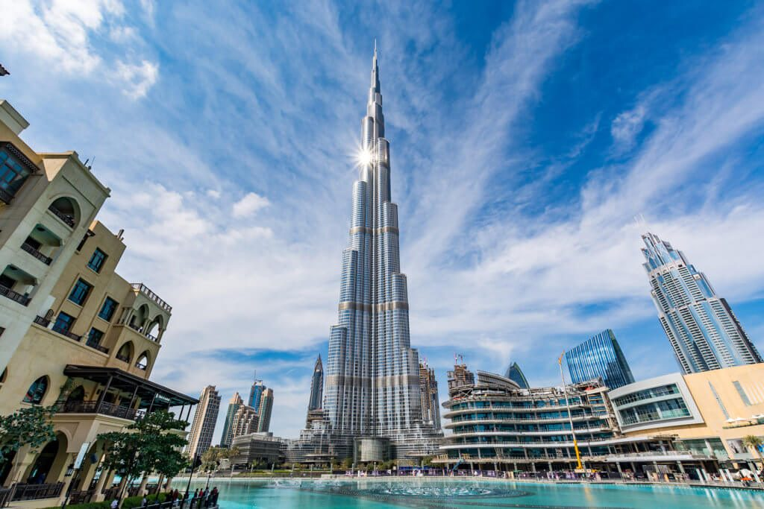

**Jour 07 : DUBAI**  **PARIS CDG**

|  |
| --- |
| Petit déjeuner à l’hôtel. |
| Transfert à l’aéroport de Dubai. |
| Formalités d’enregistrement et d’embarquement. |
| Envol à destination de Paris CDG. |
| Toutes prestations à bord. |
| Arrivée à Paris. |
|  |